[该7.8分期刊的文章被撤回，主要原因是对文章的有效性及文章内容提出担忧](https://mp.weixin.qq.com/s?__biz=Mzk0ODg4MTYxMw==&mid=2247504779&idx=2&sn=24802ff93aa7fa4712adec0d3de33e64&chksm=c26d88c801aae562cb0f2059da7d9e3dfbd2b1d789bb259c20f8d627ec64f2828b5c3a71dfca&scene=126&sessionid=1743442362)

[诚信学者](javascript:void(0);)2025-03-30 14:24:33上海

许多生物体的性染色体具有较大的非重组区域，这些区域已经逐步扩展，产生了分化的“进化层”。造成这种情况的原因仍然知之甚少，但迄今为止提出的主要假设是基于由于性别差异而导致的拮抗选择。然而，事实证明，很难获得性拮抗选择在延长重组抑制中的作用的经验证据，并且拮抗选择已被证明不太可能解释在真菌交配型染色体上观察到的进化层。

2022 年 7 月 19 日，巴黎萨克雷大学的Paul Jay等人在***PLoS biology***杂志在线发表题为**“Sheltering of deleterious mutations explains the stepwise extension of recombination suppression on sex chromosomes and other supergenes”**的研究论文**，该研究结果表明，重组抑制对性染色体、交配型染色体和一般超基因的逐步扩展。**

但是，在2025 年 3 月 27 日，该文章被撤回，**主要原因是对文章的有效性及文章内容提出担忧。**

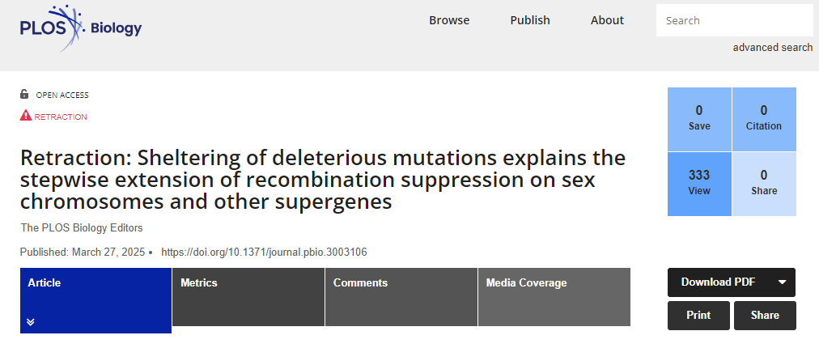

在本文 [1] 发表后，人们对主要结论的有效性以及对文章中描述的保护过程的推论的支持提出了质疑。PLOS Biology 文章 [1] 建立在先前的发现之上，即如果抑制重组的倒位危害小于平均值 [2]，则可能会传播，并声称由于 Y 染色体从未经历纯合性（因此隐性有害突变被“保护”），Y 染色体上的倒位固定传播率高于常染色体，因此在广泛的实际参数值范围内。因此，保护模型据称可以解释广泛参数空间内的重组抑制。有人担心是否已经证明了所声称的参数值范围。

具体而言，有人提出，宽广参数空间的说法依赖于图 3C，该图采用了一种排除 20 代内丢失的倒位的方法（如图 3C 的图例中所述），而对完整的起源到固定模型（包括前 20 代）的分析与广度说法并不明显一致 [3]。特别是，当考虑中性突变（s = 0）的完整起源到固定模型时，在这种情况下不会发生掩蔽，许多参数空间的结果与声称支持掩蔽过程的结果相似 [3]，因此质疑在掩蔽是因果过程（而不是漂移）的情况下参数空间广度的推断是否有效。

PLOS Biology 与作者讨论了这些问题，作者表示，当分析包括前 20 代时，固定的绝对频率较低，但在参数值范围较大的情况下，Y 染色体上的倒位固定率仍然高于常染色体。此外，他们还指出，当有害突变分离时，s = 0 不是研究倒位动力学的标准或适当控制。

PLOS 就这些问题咨询了该领域的两位专家，他们评估了文章 [1]、Olito 和 Charlesworth [3] 提出的科学批评以及作者的回应。

第一位专家得出结论，[3] 中提出的担忧是有效的。具体来说，他们同意批评 [3] 中提出的分析，并建议 s = 0 的情况与支持以下推论有关：常染色体和 Y 染色体上倒位固定相对率之间的差异可能归因于掩蔽过程，s = 0 建立了不能用掩蔽效应作为解释的界限。需要指出的是，文章 [1] 没有报告一个数字来捕捉拟议的掩蔽过程的实际界限，读者可能会错误地解释结果。尽管咨询的专家没有发现文章 [1] 中报告的数学结果有任何错误，但他们表示，文章中的重要主张和推论没有得到支持。他们进一步表示，作者的回应并没有令人满意地解决这些问题，而这些问题对于文章关于保护过程可以运行的参数空间广度的主要主张至关重要。

第二位专家同意对所声称的参数空间广度的担忧，并表示文章 [1] 中公布的数字不足以量化保护过程的强度和普遍性，研究向中性情况 (s = 0) 的转变并包括中性情况是有用的。

PLOS Biology 编辑得出结论，文章中报告的一些发现可能是有效的，但结论的关键方面没有得到已发表分析的充分支持，因此文章不符合 PLOS Biology 的出版标准。因此，PLOS Biology 编辑撤回了这篇文章。

所有作者都坚持文章的发现，不同意编辑评估或撤稿决定。

注意：有关此事的更多论述可在其他地方找到 [3–5]。PLOS Biology 的编辑评估采用了以预印本形式发布的详细评论 [3]；关于庇护假设的进一步讨论后来发表在一篇观点文章 [4] 中；[1] 的作者最近发布了一份预印本 [5] 以回应 [3] 中提出的问题。PLOS 不支持 [3–5] 中的任何指控或论述。

**文中所提文章：**

1.Jay P, Tezenas E, Véber A, Giraud T. Sheltering of deleterious mutations explains the stepwise extension of recombination suppression on sex chromosomes and other supergenes. PLoS Biol. 2022;20(7): e3001698. pmid:35853091

2.Nei M, Kojima KI, Schaffer HE. Frequency changes of new inversions in populations under mutation-selection equilibria. Genetics. 1967;57(4):741–50. pmid:6082619

3.Olito C, Charlesworth B. Do deleterious mutations promote the evolution of recombination suppression between X and Y chromosomes? bioRXiv. 2023.

4.Charlesworth B, Olito C. Making sense of recent models of the “sheltering” hypothesis for recombination arrest between sex chromosomes. Evolution. 2024;78(12):1891–9. pmid:39399984

5.Jay P, Véber A, Giraud T. Deleterious mutations can contribute to the evolution of recombination suppression between sex chromosomes. bioRXiv. 2024.

**参考消息：**

https://journals.plos.org/plosbiology/article?id=10.1371/journal.pbio.3003106